Название:

ПЗБМ. Мы получили хорошую "отдачу" от участия в РКФ 2021
В рамках серии блиц интервью с участниками выставки РКФ - 2022, представляем Вашему вниманию компанию ПЗБМ.  Дулькин Артём Александрович, Коммерческий директор ООО "ПЗБМ", рассказывает о важных событиях, произошедших в 2021 году, а также о том, что компания готовит к выставке 2022 года. | 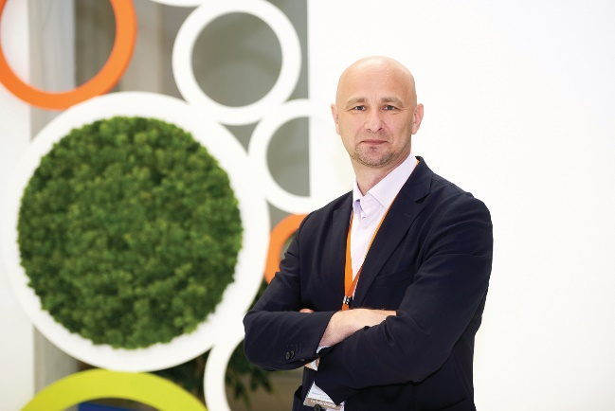

Полотняно-Заводская бумажная мануфактура - старейшее производственное предприятие канцелярской отрасли. Основана более 300-т лет назад по именному Указу
Петра I. Как и три века назад у мануфактуры 2 бизнеса: производство бумаги и картона для гофрирования и широкого ассортимента бумажно-беловых изделий.

- Расскажите о важных событиях Вашей компании, которые произошли в 2021 году?

В апреле 2021 года продукция ПЗБМ получила ХI Национальную премию в сфере товаров и услуг для детей «Золотой медвежонок». «ПЗБМ» была удостоена высшей награды в категории «Лидеры отрасли» в номинации «Зал славы».
В конце 2021 года бизнес-направление «Тетради» переезжает в новый производственно-складской комплекс в Кондрово (8 км от Полотняного Завода) в современное здание площадью 11 000 м².
Улучшатся бизнес-процессы, снизится себестоимость, существенно возрастет производительность труда. Мы сможем быстрее и качественнее обслуживать партнеров.

- Расскажите, какие товарные направления сейчас активно развиваете, чем будете удивлять посетителей выставочной экспозиции в марте 2022 года?

Наша "фишка" — это сочетание модного дизайна и современных полиграфических технологий печати обложки: многоуровневого конгревного тиснения, тиснения горячей и холодной фольгой, ламинирование пленкой софттач, уф-лак и много другого.
В этом году у нас вышла новая ученическая тетрадь «Лучшая из лучших» с ламинацией обложки и внутренним блоком 90 г/м².
А также была расширена линейка скетчбуков, блокнотов и альбомов для рисования.

Тренд сезона от ПЗБМ – тетрадь антистресс «Мини-пупырка».

Может ли тетрадь поднять настроение? Конечно, может, если это тетрадь-антистресс! Впервые на обложках была применена двусторонняя ламинация .

- Почему Вы приняли решение участвовать в РКФ и какие плюсы для себя в этом видите?

РКФ – это крупнейшее отраслевое мероприятие, которое даёт возможность собрать в одном месте и в одно время максимальное количество потенциальных и действующих партнёров, обсудить условия сотрудничества и продемонстрировать последние новинки сезона.
Мы получили хорошую "отдачу" от участия небольшим стендом в РКФ этого года, поэтому ожидаем от следующей выставки еще больше посетителей и результативных встреч.

- Что бы Вы пожелали экспонентам и посетителям РКФ 2022?

В первую очередь, хотим пожелать всем крепкого здоровья, а также удачи в достижении поставленных целей. Встретимся на РКФ 2022!

Главное место встречи лидеров отрасли товаров для школы и офиса, товаров для хобби и творчества, игр и игрушек. Присоединяйтесь к лучшим!

Забронировать стенд
(добавить ссылку https://kancforum.ru/eksponentam_zayavka/)

